CURRICULUM VITAE
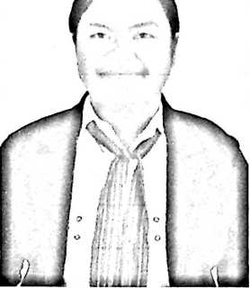
Irene Dian Situru’ lahir di Rantetayo, Kecamatan
Rantetayo, Kabupaten Tana Toraja pada tanggal 04
September 2000. Anak kedua dari 5 bersaudara dari
pasangan suami istri (Ayah) Daniel Situru’ dan (Ibu)
Agustina Balalembang.
Adapun jenjang studi yang ditempuh penulis:
- Pada tahun 2005 memulai Pendidikan di SDN 306 INPRES Tombang
hingga tammat pada tahun 2011;
- Pada tahun 2011 penulis melajutkan Pendidikan di SMP Negeri 2
Rantetayo dan tamat pada tahun 2014;
- Pada tahun 2014 penulis melanjutkan Pendidikan di SMA Negeri 1 Towuti
yang sekarang menjadi SMA Negeri 3 Luwu Timur dan tamat pada tahun
2017;
- Pada tahun 2017 penulis melanjutkan Pendidikan ke Perguruan Tinggi di
IAKN Toraja.

